**МІНІСТЕРСТВО ОСВІТИ І НАУКИ УКРАЇНИ**

**НАЦІОНАЛЬНИЙ УНІВЕРСИТЕТ "ЛЬВІВСЬКА ПОЛІТЕХНІКА"**

Інститут **КНІТ**

Кафедра **ПЗ**

ЗВІТ

До лабораторної роботи № 6

**З дисципліни:** *“* *Організація комп`ютерних мереж”*

**На тему:** *“* *Дослідження роботи web-сервера та протоколу HTTP”*

**Лектор:**

проф. каф. ПЗ

Яковина В.С.

**Викнав:** ст. гр. ПЗ-23 Михалевич П.-І. В.

**Прийняв:**

асист. каф. ПЗ

Луцик І.І.

« » 2022 р.

∑= .

Львів – 2022

**Тема роботи:** Дослідження роботи web-сервера та протоколу HTTP

**Мета роботи:** Ознайомитися основами протоколу HTTP, дослідити формат повідомлень HTTP.

**TЕОРЕТИЧНІ ВІДОМОСТІ**

10. Опишіть відомі вам коди статусів за значенням першої цифри.

2 – запит виконано

3 - попередження

4 – помилка на боці клієнта

5 – сталася помилка на боці серверу

19. Опишіть директиви Cache-Control.

Max-age – встановлює термін придатності.

No-cache, no-store – забороняє кешування.

Private, public – використовується для дозволу кешування певних типів запитів.

No-transform – забороняє перетворення заголовку або тіла запиту.

8. Опишіть cтруктуру HTTP-відповіді.

Головний рядок відповіді сервера має формат:

HTTP/‹Версія› ‹Код статусу› ‹Опис статусу› Код статусу – трицифрове число яке позначає результат виконання запиту.

Опис статусу існує для того, щоб людина змогла сприйняти результат виконання запиту.

**ХІД РОБОТИ**

1. Здійснив підключення до серверу linkedin.com через telnet та надіслав запит GET, із вказаним браузером в додаткових параметрах:

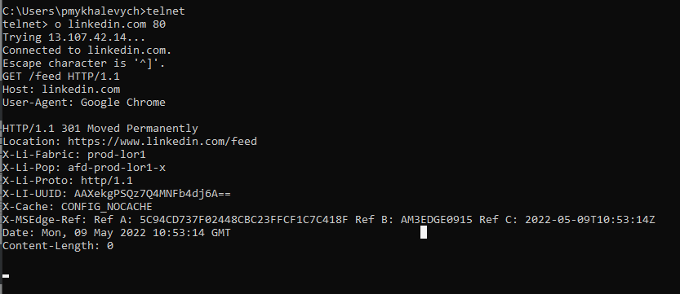

Рис.1. Результат виконання завдання

1. Здійснив пошук слова Mime-version на ресурсі google.com:

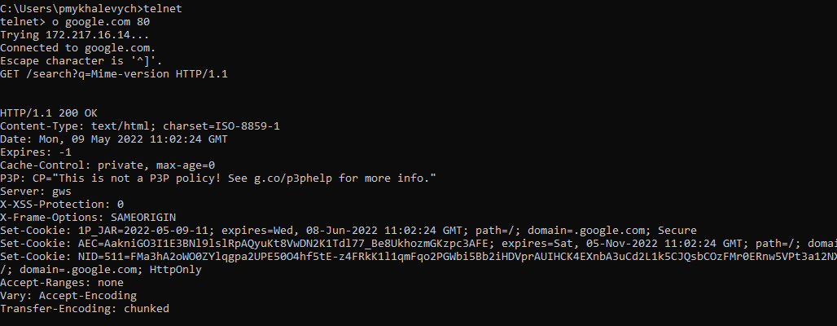

Рис.2. Результат виконання завдання

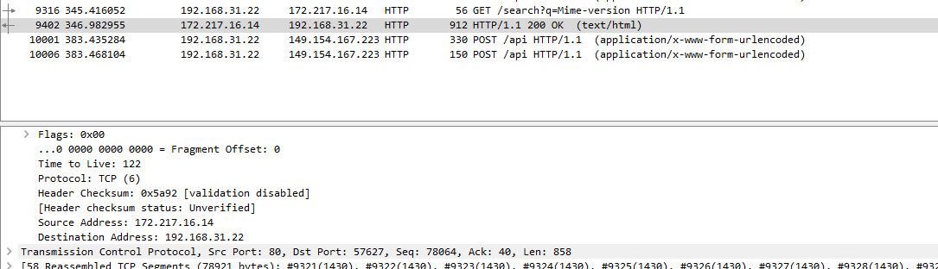

Рис.3. Відловлені HTTP пакети

1. Виконано пошук фрази із декількох слів із увімкненим та вимкненим кешуванням

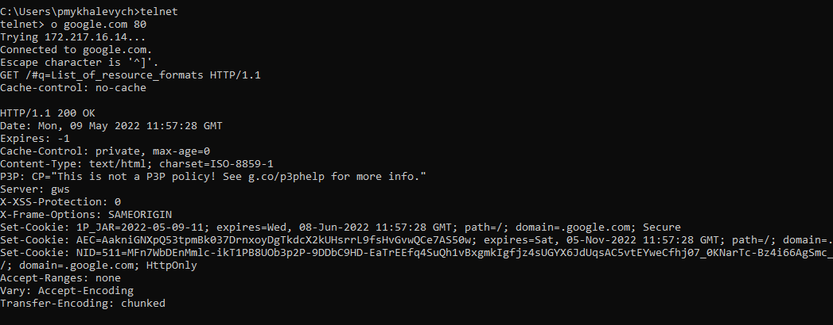

Рис.4. Результат виконання завдання

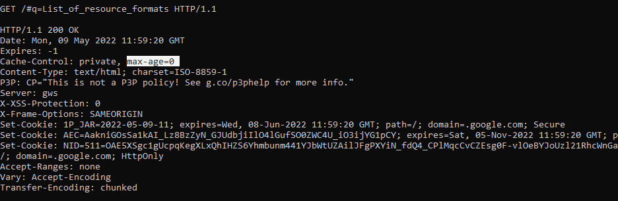

Рис.5. Результат виконання завдання



Рис.6. Відловлені HTTP пакети

Як результат переконався, що запит із кешуванням надає відповідь швидше, так як при пошуку використовується кеш-пам’ять.

1. Здійснено запит із заданою директивою private для параметру Cache-control:

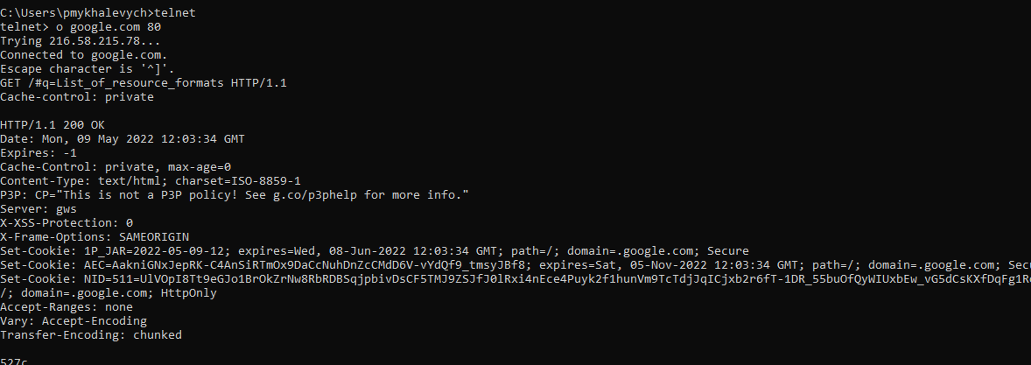 Рис.7. Результат виконання завдання

1. Здійснено Post-запит на ресурс google.com:

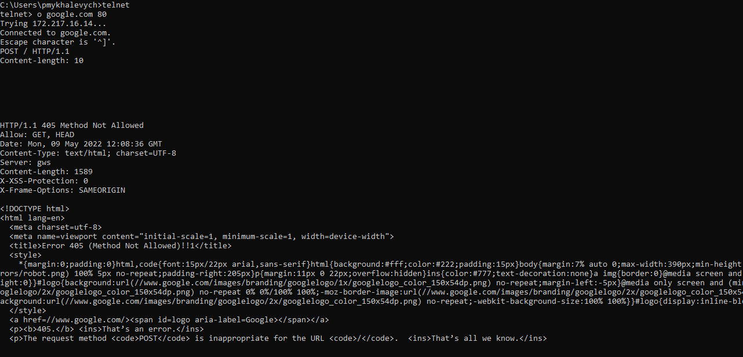 Рис.8. Результат виконання завдання

Google.com відповідає повідомленням із кодом 405, це означає, що даний метод запиту не підтримується, у відповіді видно, що даний сервер підтримує тільки GET та HEAD запити.

 Рис.9. Відловлені HTTP пакети

**ВИСНОВКИ**

На даній лабораторній роботі, я ознайомився з основами протоколу HTTP з структурою його повідомлення. Навчився надсилати різні запити на вебресурси за допомогою telnet та дослідив повідінку відповіді на різні запити.